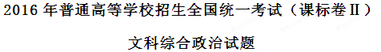
一、选择题：本题共12小题，每小题4分，共48分。在每小题给出的四个选项中，只有一项是符合题目要求的。
12.西晋著名文学家左思的《三都赋》创作完成后，都城洛阳的人们都认为写得好，争相传抄，一下子使纸帛的价格贵了好几倍，这就是成语“洛阳纸贵”的由来。若用S、D分别表示供给和需求曲线，下列图示正确反映“洛阳纸贵”的是（ ）
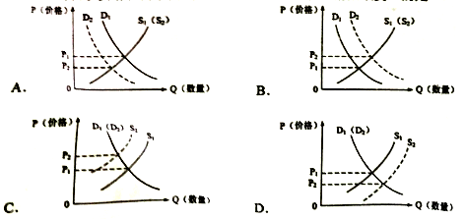
【答案】B
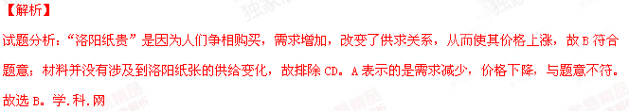考点：价格和供求的关系知识点
13.特别提款权（SDR）是国际货币基金组织（IMF）创设的一种国际储备资产。2015年12月，IMF将人民币纳入SDR货币篮子，占比为10.92%。人民币纳入SDR货币篮子表明
①中国的经济地位上升 ②人民币国际化取得新进展
③中国外汇储备安全性提高 ④人民币汇率稳定性增强
A．①② B．①④ C．②③ D．③④
【答案】A
【解析】
试题分析：人民币加入SDR货币篮子，是人民币国际化的表现，故②符合题意；中国人民币加入货币篮子意味着更多国家接受人民币，中国的经济地位上升，故①符合题意；人民币国际化也会为一国外汇带来一定的风险，并不意味着加入货币篮子就可以提高安全性，加入货币篮子与外汇储备的安全性没有直接的关系，故③④和题意不符。故选A。
考点：人民币国际化
14.2012年，某国司法部起诉甲公司和五家出版社，指控其涉嫌合谋操纵电子书价格，违反了《反垄断法》，令消费者遭受了数千万美元的损失。2015年，法院裁定罪名成立，开出了4.5亿美元的罚单。该案例说明
①市场调节存在滞后性
②企业和社会组织均以盈利为经营目标
③法律是解决市场失灵问题的有效手段
④维护公平公正的市场秩序需要发挥政府的作用
A．①② B．①③ C．②④ D．③④
【答案】D
【解析】
试题分析：法院通过法律手段惩罚了甲公司和出版社的违法行为，维护了市场的公平正义，是国家宏观调控的体现，故③④符合题意；公司和出版社追求利润最大化从而进行了违法行为，是市场的盲目性的体现而不是滞后性，故①和题意不符；材料没有体现社会组织的经营目标，故②和题意不符。故选D。
考点：科学的宏观调控
15.近年来，服装企业越来越重视品牌建设。2015年7月，我国某服装企业现金收购意大利一家著名服装公司51%的股权，利用其品牌、营销渠道进入国际市场。该收购可以助力企业
①创新利用外资的方式 ②改善股权结果和合理结构
③加强国际合作，扩大产品市场 ④丰富品牌组合，满足差别化需求
A．①② B．①④ C．②③ D．③④
【答案】D
【解析】
试题分析：某服装企业现金收购意大利一家著名服装公司51%的股权，是我国企业积极走出去的表现，利用外资是引进来，故①和题意不符；通过购买股权，目的利用其品牌、营销渠道进入国际市场，扩大市场份额，故④符合题意；该公司的行为并不是为了改善结构，故②不符合题意。故选D。
考点：对外开放
16.为缩短学生上学路程与保障学生安全，某村村民希望新修一条便道。村党支部、村委会为此建立基层协商民主理事会。理事会就工程要不要建、由谁建、资金来源等问题广泛征求民意，经过民主协商，是终决定修建便道。村理事会的建立
①改变了村民自治的主体 ②维护了村民的切身利益
③丰富了村民自治的实践形式 ④规范了村民的行为方式
A．①② B．①④ C．②③ D．③④
【答案】C
【解析】村理会是为村民服务的的，其主体仍然是村民，有改变，故①说法错误；村理会通过民主协商等方式解决了上学安全的问题，是为人民服务的体现，故②符合题意；通过建立基层协商民主理事会，创新了村民自治的形式，故③符合题意；材料体现的是民主管理、民主决策，没有体现规范村民行为，故④和题意不符。故选C。
考点：民主管理
17. 2015年3月，国务院办公厅印发的《中国足球改革发展总体方案》要求，按照政社分开的原则调整组建中国足球协会，改变中国足球协会与体育总局足球运动管理中心两块牌子、一套人马的组织构架；中国足球协会与体育总局脱钩，按照社团法人机制运行。这一改革是
①强化足球协会职权，使其摆脱体育行政机关干预的体现
②明确足球协会地位，推动足球事业发展的重要举措
③促进足球协会提供专业化服务，提高足球运动水平的重大决策
④政府把组织和发展体育事业的职能转让给社会组织的表现
A．①③ B．①④ C．②③ D．②④
【答案】C
【解析】该方案明确了政府和足协各自的职能和地位，有利于激发足协的活力，促进体育事业的发展，故②③符合题意；足协需要接受政府的管理，不可能摆脱行政机关的干预，只是行政机关需要摆正自身的角色，不能过多干预足协的行为，故①说法错误；改革政府和足协的关系，是政府转变职能的体现，而不是转让职能，故④说法错误。故选C。
考点：政府职能转变
18.在联合国成立70周年峰会上，国家主席习近平宣布中国成立“南南合作援助基金”，增加对最不发达国家投资，免除对有关最不发达国家、内陆发展中国家、小岛屿发展中国家截至2015年底到期未还的政府间无息贷款债务。这些措施
①体现了中国作为一个发展中大国的奉献与担当
②坚持并弘扬了联合国宪章的宗旨和原则
③维护了发展中国家优先发展的权利
④奠定了南南合作的经济基础
A．①② B．①③ C．②④ D．③④
【答案】A
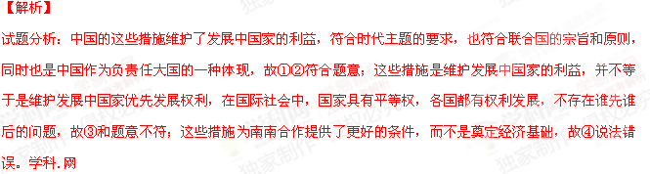
考点：时代主题、中国国际地位
19.我国杂技历史悠久，因表演技巧高超而深受观众喜爱。在现代，我国杂技融入音乐、舞蹈等元素，利用声、光、电效果，配以情景故事，既惊险刺激又妙趣横生，许多节目蜚声海内外。我国现在杂技艺术蜚声海内外，主要得益于
①现代传媒超越时空的传播功能
②用现代流行艺术元素取代传统艺术元素
③在继承传统基础上满足了现在观众的审美需求
④以现代艺术手段展现我国杂技的民族特色
A．①② B．①③ C．②④ D．③④
【答案】D
【解析】
试题分析：我国杂技加入了音乐、舞蹈等元素，体现了继承和发展的关系，故③符合题意；这些时代元素和效果是我国运用现代技术展现民族文化的表现，故④符合题意；材料没有体现现代传媒的作用，故①和题意不符；现代流行艺术能够融入传统艺术之中，但是不能说取代，故②错误。故选D。
考点：我国的外交政策
20.1708年，清政府组织传教士绘制中国地图，历经10年成功绘制的《皇舆全览图》已达到很高的科学水平，却一直被作为密件珍藏于内府。反之，参加测绘的传教士把资料带回西方后整理发表，使西方在相当长一个时期内对中国地理的了解超过中国人。可见，《皇舆全览图》价值的实现
①以对其价值的真理性认识为前提
②取决于其科学内容适用范围的扩大
③受到人的思维方式和价值观的制约
④以其科学内涵的不断发展为条件
A.①② B.①③ C.②④ D. ③④
【答案】B
【解析】
试题分析：中国和西方对待《皇舆全览图》的态度是不一样的，是因为两国不同的思维方式和价值观影响的结果，故③符合题意；要实现其价值，首先需要对该事物的价值有一个准确的判断，故①符合题意；事物价值的实现会随着时间、地点、条件、范围等因素的变化而发展变化，从而也会不断丰富事物的内涵，因此不说以内涵发展为条件，故④说法错误；事物价值的实现由事物自身和对事物正确认识等因素影响的，而不是取决于科学内容范围的扩大，故②说法错误。故选B。
考点：价值观的主体差异性和标准
21.某市打造北斗卫星导航功能型平台，初步建成智能公交应用、高精度位置服务等六大应用系统和产业技术创新基地等，部署完成了78275台北斗终端，产品商业性开发应用取得显著成效，北斗卫星导航系统也在应用中得到进一步完善。这表明
①转化为现实生产力是科技创新价值的重要体现
②不断发展的社会需要是科技创新的重要动力
③科技创新以思想观念的创新为先导
④科技创新总是通过吸收、改造传统技术而实现
A.①② B.①③ C.②④ D. ③④
【答案】A
【解析】
试题分析：产品商业性开发应用取得显著成效，体现了科技转化为生产力的重要性，故①符合题意；“斗卫星导航系统也在应用中得到进一步完善”体现了随着实践的发展，认识也在不断发展，故②符合题意；理论创新是社会发展的先导，故③说法错误；材料没有体现科技创新与传统的关系，故④和题意不符。故选A。
考点：创新的作用
22．在长征途中，毛泽东非常重视情报工作，及时掌握敌方的部署与动向，根据敌我双方力量的变化，寻找敌方薄弱环节，灵活调动军队，四渡赤水，终于摆脱了敌兵的围追堵截。毛泽东用兵如神的奥秘在于
①重视调查研究，依据不断变化的情况决定军事部署
②把对战争规律的真理性认识作为军事行动的出发点
③善于在瞬息万变的战场形势中掌握和利用战争规律
④认识到红军将士的主观能动性在战争中起决定性作用
A.①② B.①③ C.②④ D. ③④
【答案】B
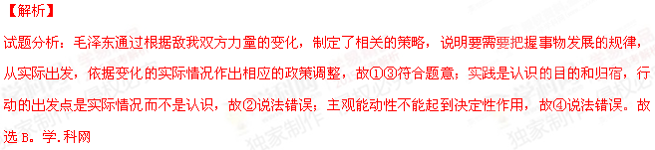考点：物质和意识、规律和主观能动性的关系
23．《韩非子·说林上》记载：一年春天，管仲跟随齐桓公去打仗，冬天返回时迷失了路。管仲说：“老马之智可用也。”于是，他们让老马在前面走，军队在后面跟着，果然顺利地找到了返回的路。下列观点正确的是
①老马的识图功能的客观实在性取决于人的发现
②正确认识老马识途的功能是解决迷路问题的关键
③用老马找到返回的路体现了人的意识活动的能动性
④老马之“智”与人之“智”归根到底都源于实践
A.①③ B.①④ C.②③ D.②④
【答案】C
【解析】
试题分析：管仲之所以能够利用老马识途，找到返回的道路，是对老马的功能具有正确的认识，发挥主观能动性的结果，故②③符合题意；老马识途的功能是客观存在的，不取决于人的发现，故①说法错误；马不能进行实践活动，老马识途是动物本能体现，故④说法错误。故选C。
考点：物质和意识的关系
二。综合题（本大题共3小题，共52分）
38.（26）阅读材料，完成下列要求
党的十八届五中全会提出，坚持绿色发展，着力改善生态环境，推动低碳循环发展，加大环境治理力度、筑牢生态安全屏障。
材料一：中国民主促进会中央在调研的基础上建议有关部门在国家层面制定行业发展标准，提出环保要求，引导和规范低速电动汽车有序发展，中国民主建国会中央围绕京津冀联防联治破解大气污染提出提案，建议继续推广和普及新能源汽车，新建商品房要设置配备充电电源的专用停车位，对老社区也要制定建设充电设施的改造计划。
材料二：新能源汽车以其碳排放低、使用成本低、行驶安静等优点而受到人们的青睐。但是受续航里程短、购置成本高等因素的制约，消费者对购置使用新能源汽车存在许多顾虑。近几年，新能源汽车的消费市场有所扩大，但与传统汽车相比，其市场占有率依然很低。为推动新能源汽车产业发展，政府制定融资、补贴、免税等优惠政策，引导汽车厂商加大研发投入和生产。
⑴我国民主党派为推动新能源汽车产业发展发挥了怎样的作用？为什么能发挥这样的作用？（12分）
⑵综合材料二并运用所学经济知识，分析大力推动新能源汽车生产对消费和产业发展的影响。（14分）
【答案】
（1）参与国家新能源汽车发展方针政策的制定和贯彻落实；积极为新能源汽车发展战略建言献策。（共6分）是由民主党派的性质和参政党地位决定的；由广泛的社会联系和人才优势。（共6分）
- 对消费者的影响：生产出满足消费者的新能源汽车产品；为扩大新能源汽车消费创造动力；引导绿色消费观念的形成，促进汽车消费模式的转变。（共8分）
对产业发展的影响：推动汽车产业的转型升级，优化产业结构；产生拉动效应，带动上下游产业的发展。（共6分）
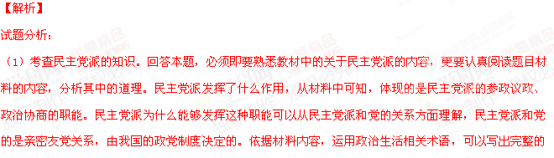答案来。
（2）本题考查生产、企业的知识点。解答时，注意设问方向是对消费和产业发展的影响。从消费角度看，发展新能源汽车能够为消费者的消费创造动力，满足消费者的需求，也可能够引导消费者消费观念的转变，提高消费的质量和水平；从产业发展角度看，发展新能源汽车是创新的表现，有利于企业调整生产结构，拉长产业链，促进汽车产业的转型升级。依据材料内容，结合相关知识点作答即可。
考点：民主党派性质、地位、职能；生产与消费的关系、转变经济发展方式
39．阅读材料，完成下列要求。（26分）
2013年11月，习近平总书记在湖南省花坦县十八洞村考察扶贫工作，首次提出了“精准扶贫“的重要思想和要求。
十八洞村是由4个寨子合并而成的贫困村，村民生活困难，观念相对保守，存在“等靠要“思想，同村不同心，为贯彻习近平总书记的思想和要求，强力推进精准扶贫工作，花坦县派出所扶贫工作队进驻十八洞村，工作队和村党支部、村委会开办”道德讲堂”，评选明理尚德星级示范户，组织参观考察和学习培训，培育村民创新意识和创新能力，激活精准扶贫内生动力；根据当地地理位置、气候条件和民族文化资源，精准发展特色支柱产业，如猕猴桃种植、黄牛养殖、乡村旅游、劳务经济和苗绣；精准识别贫困人口542人，摸索出资金跟着穷人走，穷人跟着能人（合作社）走，能人（合作社）跟着产业走，产业跟着市场走的扶贫路径，取得了显著成效，2015年全村人均收入3580元，人民日报、新华社、中央电视台等先后报道了十八洞村精准扶贫经验。
2015年12月，中共中央，国务院颁布《关于打赢脱贫攻坚战的决定》，提出“实施精准扶贫方略”。
（1）十八洞村扶贫实践是贯彻精准扶贫思想的成功案例，运用矛盾的普遍性和特殊性辩证关系原理加以说明。（12分）
（2）扶贫先扶“精气神”是十八洞村精准扶贫的重要经验，运用文化对经济作用的知识说明这一经验的合理性。（10分）
（3）借鉴十八洞村经验，就推进精准扶贫提出两条建议。（4分）
【答案】
（1）矛盾的普遍性和特殊性相互联结，普遍性寓于特殊性之中，特殊性包含普遍性。要从实际出发，具体问题具体分析。十八洞村贯彻精准扶贫思想，结合当地实际，精神脱贫先行，精准识别贫穷人口、精准选择和建设支柱产业，取得显著扶贫成效；创造性地探索出精准抚平宝贵经验，验证了精准扶贫思想的正确性，为其他地区精准扶贫提供重要借鉴。（共12分）
（2）文化以经济为基础，又对经济具有能动的反作用，落后文化阻碍经济的发展，先进文化能够促进经济的发展。观念保守是十八洞村贫穷的一个重要原因，扶贫必须转变观念。通过举办“道德讲堂”、考察学习和培训等活动，增强了自主脱贫意识和创新能力，为扶贫实践提供了思想动力和智力支持，促进了经济发展。（共10分）
（3）坚持政府主导，增强社会合力；增强贫困人口内生动力和自我发展能力；发展适应市场需求的具有特色的产业。（共4分）
【解析】
试题分析：
（1）本题考查矛盾的普遍性和特殊性的知识点，解答时注意哲学范围不要弄错。首先先明确普遍性和特殊性的关系原理有哪些，其次再结合材料作答。矛盾具有特殊性，要求我们具体问题具体分析，十八洞村采取的各项措施都是依据自身实际情况制定的，符合等地实际。矛盾的普遍性与特殊性辩证关系原理，是关于食物矛盾问题的精髓，要求我们要坚持共性与个性的具体的历史的统一。在解决十八洞村的贫困问题时，既要遵循中央的统一指示，又要从自身实际情况出发，解决当地实际问题。结合材料与哲学原理，作答即可。
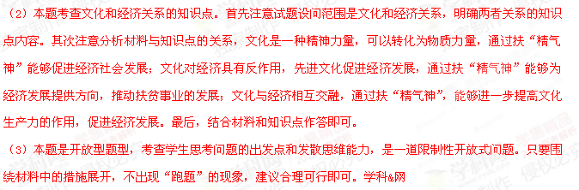考点：矛盾的普遍性和特殊性、文化和经济关系

